广东省人民医院手术室行为管理系统

项目需求书

一、总体要求
通过手术室智能物联网设备与医院信息系统互联，应用RFID技术，将手术衣、鞋与领用人信息关联，实现从手术衣物配送、衣物发放设备补货、回收柜清理、污衣回收送洗等全流程闭环管理，在手术衣物跨部门交接时快速清点数量并记录，方便手术衣物管理，防止手术衣物丢失等非正常损耗。同时通过监管各类人员进入手术室，记录手术室人员行为，实现对手术室人员准入行为可追溯的管理；
1、产品基本要求
- 提供满足医院需求的信息系统。
- 满足医院手术室工作流程及管理。
- 信息系统应设计先进、运行稳定、使用便捷、管理方便。
- 乙方不得投过期的或停产的设备。响应时所采用的设备如在实际供货时已经废型（不列入该厂家当时的产品系统），则乙方必须用供货时该厂家的最新产品提供给本项目单位，其性能指标不得低于所投设备，并且价格不变。
所有硬件产品要求提供为期三年的原厂保修服务，软件产品提供为期三年的维护服务，提供售后服务承诺函。
2、系统设计原则要求
- 先进性
系统设计达到国际一流水平，且切实可行并容易实现；遵循国际标准和国内外有关的规范要求，系统总体具有电信级的可用性；符合计算机、网络及通信技术和专业视听技术的最新发展潮流，并且是应用成熟的系统。
在方案设计时要适应新技术发展的方向，立足先进技术和产品，以适应大量数据传输以及多媒体信息的传输。使整个系统在相当一段时期内保持领先的水平，并具有长足的发展能力。在保证先进性的同时也要兼顾技术的成熟性。
针对实际应用的特点，具有多种管理方式，系统功能应符合工程的实际需要；系统配置既强调先进性也要注重实用性，应注意系统配置的经济效应，达到综合平衡。
- 可靠性
在系统设备配置中要充分考虑指挥控制、展示应用中可能出现的情况。系统设计本身具有本质安全；系统各环节具备权限及访问控制机制。具备在规定条件和时间内完成用户所要求的功能的能力，能长期稳定的工作。结构简单，支持冗余备份，可靠性高。对工作条件和工作环境要求较低。系统启动快，系统掉电或网络传输中断后再恢复正常，系统恢复工作迅速。系统具备各种级别的诊断及故障提示功能，便于诊断、维护。
- 可落地性
整体系统应采用当前成熟稳定的技术方案，而非停留在理论上的技术或产品，确保实施交付时具备可落地性。应充分考虑易操作性，便于管理和维护，易于用户掌握和学习使用。力求在最大程度上减轻日常的运行、管理和维护工作的强度。
系统的维护管理简单，故障排查手段容易掌握，同时应支持远距离的系统级维护。
系统的配置简单，功能的实现方式简单，自动化程度高，采用可视化交互界面，保证其使用和维护简单易行，用户操作界面友好，操作过程简捷，用户界面无须培训即可轻松上手。
- 实用性
系统设计符合实际需要，注重系统配置的经济效应，达到综合平衡；综合考虑系统的性能和价格，性能价格比在同类系统和条件下达到最优。
- 兼容性
系统能够适应多功能、外向型的要求，达到提高工作效率、节省人力物力和能源的目的。系统须兼容客户已建成的第三方应用平台,打通不同独立系统的共享和协作通道，为用户提供统一的整体解决方案。提供符合国际标准的软件、硬件、通讯、网络、操作系统和数据管理系统等方面的接口和工具，系统具有良好的灵活性、兼容性。
- 可扩展性
系统整体功能模块化，易于扩充。系统具备良好的兼容性和通用的软硬件接口，可在其基础上进行二次功能开发。在系统架构的设计上，要充分利用网络扩展性强的特点，采用集中管理、分散控制的结构，部署灵活，扩展能力强。

- 实施场地
实施范围主要为住院楼7层手术室外来人员更鞋区及更衣室、住院楼7层手术室本科室人员更鞋区及更衣室以及住院楼3层日间手术室更衣室三个地方；具体图纸如下：
- 门诊住院楼7层手术室外来人员更鞋区及更衣室
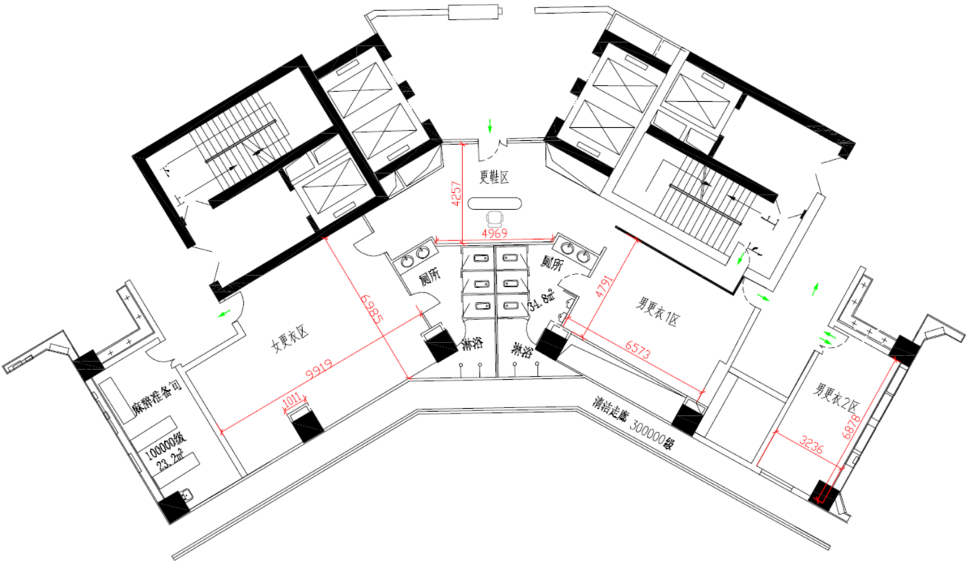
2、门诊住院楼7层手术室本科室人员更鞋区及更衣室
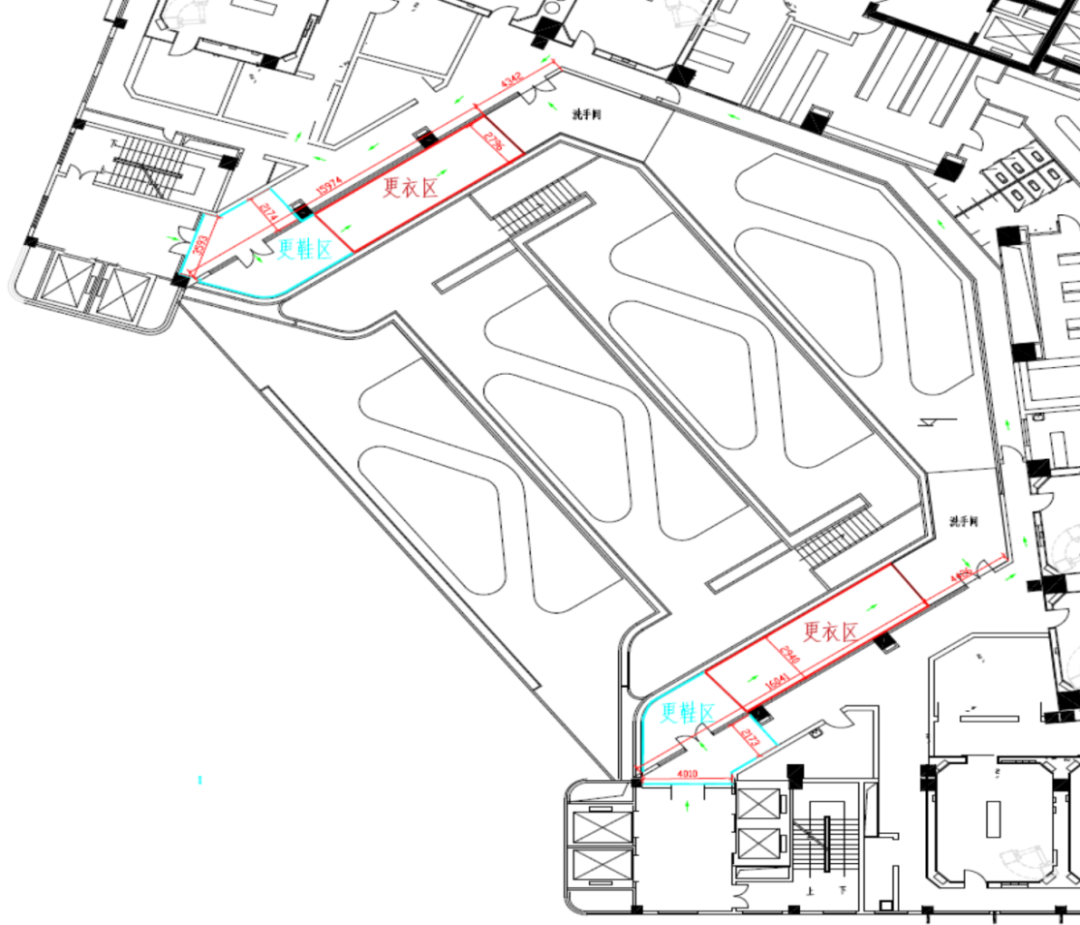
3、门诊住院楼3层日间手术室
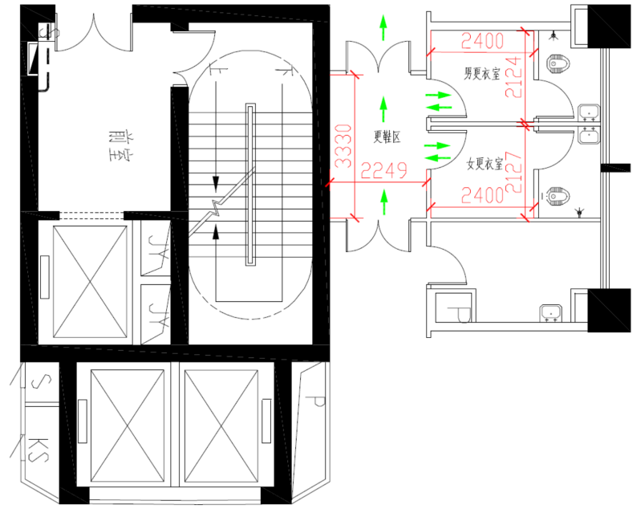
备注：7层手术室本科室人员更鞋区及更衣室为临时实施区域，验收后三年内医院若本科室人员更鞋区及更衣室搬迁，供货方需提供迁移服务。本次实施场地及未来设备搬迁所涉及的相关费用，如人工费、材料费、服务费、现场布线施工等，应包含在本次需求范围内。
- 手术室行为管理系统建设目标及需求

3.1、拟建设目标
- 建立手术安全准入规则，保证手术室洁净管理要求；
- 管理并追溯手术衣鞋，避免手术室资源浪费，减少库存基数；
- 合理规划更衣室空间，提高手术室资源利用率；
- 规范手术室医护人员行为，提高手术室工作效率，提高服务质量；
- 提高医院手术室信息化、自动化、精细化的管理水平。

3.2、具体要求：

- 七楼非手术室人员更鞋区及更衣室：

- 七楼更衣室作为外来人员入口，做电子门禁、衣鞋发放和回收、以及电子衣鞋柜的管理；
- 电子门禁包含医护入口正门和侧门2个入口，30个术间及1个库房门口；门禁需支持人脸、指纹、IC卡等认证方式；支持电子考勤等功能；
- 更衣室需增加室外衣柜（支持柜内消毒），用于麻醉科、手术室人员自用外出衣的保管，外出衣柜可不用系统管控；
- 7楼更衣柜至少310门（三层柜），其中男衣柜至少170门，女衣柜至少140门；更鞋柜至少310门，男女比例同衣柜比例；衣柜摆放需注意隐私保护；
- 男、女更衣室设一个开放式的衣柜（支持柜内消毒）供放私人大件衣物的集中放置。开放式衣柜可不用电脑系统管控。
- 考虑更鞋室的空间问题，发鞋设备应与电子鞋柜的规格相似，必须符合场现场和实际使用需求，同时需考虑手术早高峰时有效解决分流，避免排队的问题；
- 考虑个别医生鞋码43码以上或有长靴的情况，因此需要制作部分能放置大鞋的鞋柜；
- 考虑医生不适宜穿鞋子直接进入手术更衣室，要先换鞋，因此鞋柜和衣柜不适宜在一起。

- 七楼手术室人员更鞋区及更衣室

- 该区域为常驻人员使用，为临时作为更衣室区域。做电子门禁、电子衣鞋柜管理；不需管控发衣、发鞋；
- 该区域更衣柜至少350（双层柜），其中男衣柜至少150门，女衣柜至少200门；衣柜摆放需注意隐私保护；
- 更鞋柜分室内鞋和室外鞋；其中室内鞋柜至少350门，室外鞋柜至少350门；男女鞋柜比例同衣柜比例；考虑个别医生鞋码43码以上或有长靴的情况，因此需要制作部分能放置大鞋的鞋柜，封闭式鞋柜。
- 考虑医生不适宜穿鞋子直接进入手术更衣室，要先换鞋，因此鞋柜和衣柜不适宜在一起；

- 三楼日间手术室更衣室

- 日间手术室，做电子门禁、电子衣鞋柜管理，不做衣鞋的发放和回收管理；
- 三楼更衣柜至少30（三层柜），其中男衣柜至少15门，女衣柜至少15门；室外鞋柜至少30门，衣柜摆放需注意隐私保护；

3.3、功能需求
- 准入管理
- 对接手术室的门禁系统，根据手术排班台次信息，管理各类别人员进入手术室的准入权限、准入时间、准入区域（包含手术医护入口、术间及库房），具体管理模式可根据实际需求进行设置和修改；
- 针对临时人员，开放自助终端填写准入申请，并于前台审核；
- 同时手术室管理人员可以根据自定义的可进入人员数量，控制进入每个手术间的医师数量，保证手术室安全高效运行。
- 手术衣物、鞋子全闭环管理
- 可将医院手术衣物流转过程中各部门各环节数据对接，保证手术衣物配送、衣物发放设备补货、回收柜清理、污衣回收送洗等工作及时进行，在手术衣物跨部门交接时快速清点数量并记录，方便手术衣物管理，防止手术衣物丢失等非正常损耗。
- 可将医院手术鞋流转过程中各部门各环节数据对接，保证手术鞋在配送、鞋子发放设备补货、回收柜清理、污鞋回收送洗等工作及时进行，在手术鞋跨部门交接时快速清点数量并记录，方便手术鞋的管理，防止手术鞋丢失等非正常损耗。
- 进入手术室的人员，需注册医院的一卡通（IC卡）或者采集指纹作为门禁或在发衣/鞋机取衣服、鞋子时的身份识别凭证，以及打开更衣柜、更鞋柜时的电子钥匙。
- 在手术室入口安装门禁、发衣机、发鞋柜、电子鞋柜及收鞋机，更衣室安装电子衣柜和收衣机。
- 医护人员行为管理
- 可对衣物超时归还，衣物超时未归还，更衣鞋柜超时占用，违规着装记录，首台迟到，违规归还等违规信息进行记录；
- 违规着装记录：对通行区域进行实时管控和提醒，避免医护人员穿着手术衣、手术鞋出手术室。在发生违规行为后，系统可及时记录违规信息并进行报警；（可根据实际管理需求进行设置）
- 支持衣鞋反追踪功能，通过手术衣鞋标签信息，查询当前手术衣鞋的状态以及相关的人员信息；
- 支持对违规人员及临时外来人员进行准入限制和记录；
- 对违规人员信息进行大屏幕公示，可以分区统计并导出报表。
- 电子衣鞋柜管理
- 自动分配：医护人员在智能发衣柜或者电子发鞋柜上取完衣物后，可自动分配对应的更衣鞋柜；同时支持对更衣鞋柜进行大小柜设置，支持对上下箱格位置设置，支持对柜子摆放所属的过道进行设置，可根据人员权限对应分配不同规格的柜子；例如：可设定主任或者专家的VIP柜。
- 柜号提示：医护人员在领取完衣物或者鞋后，发衣柜和发鞋柜可以播报分配的更衣鞋柜柜号，在电子柜上刷卡时电子柜的显示屏上也可显示对应的柜号及箱格号。
- 自动释放：医护人员在归还完手术衣或者手术鞋后，系统可自动释放对应的更衣鞋柜。
- 统计查询：可对更衣鞋柜的使用情况进行统计查询。
- 迟到管理
可根据医生进入时间(门禁刷卡时间/取衣时间/手术间门禁刷脸时间)判断医生是否迟到，对于迟到人员记录迟到信息，并根据医院需求配置取衣权限是否关联迟到信息，如果医师迟到限制取衣，那么在医师刷卡取衣时将对其进行限制，并可对迟到人员信息在显示大屏上进行公示，此举目的是规范医师手术行为规范。
- 统计查询
- 衣物发放量统计：可根据时间统计各区域的发放量及占比或统计各型号的衣物发放量及占比。
- 衣物违规占用信息统计：通过对衣物的领用归还信息统计各科室违规占用衣物的人员数量及各科室的违规次数占比。
- 衣物违规占用信息统计：通过对衣物的领用信息统计各区域各时间段的人员数量。
- 系统集成及设备管理
- 可与院内系统集成，包括HIS系统，手麻系统，一卡通系统等系统对接（需提供免费接口）；
- 通过对不同院区/手术区域划分管理区域对不同区域的设备进行管理，满足多院区、多病区管理需求；
- 可对异常状态进行预警，同时支持应急预案与数据恢复流程，保障系统的安全稳定运行。

- 项目名称、需求清单

1、项目名称
序号 | 项目名称 | 数量 | 单位
1 | 广东省人民医院手术室行为管理系统 | 1 | 套
- 需求清单
序号 | 产品组成 | 产品名称 | 技术规格要求 | 数量 | 单位
七楼非手术室人员更鞋区及更衣室：
1 | 智能手术室行为管理 | 智能手术室人员行为管理系统 | 见5.1 系统要求 | 1 | 套
2 |  | 行为管理显示大屏（含软件） | 见5.2行为管理显示大屏要求 | 1 | 台
3 |  | 前台工作站 | 见5.3前台工作站要求 | 1 | 套
4 |  | 自助终端 | 见5.4自助终端要求 | 1 | 台
5 |  | IC/ID卡阅读器 | 见5.5IC/ID卡阅读器要求 | 1 | 个
6 |  | 指纹阅读器 | 见5.6指纹阅读器要求 | 1 | 个
7 |  | RFID标签阅读器 | 见5.7RFID标签阅读器要求 | 1 | 个
8 |  | IC/ID卡 | 见5.8IC/ID卡要求 | 200 | 张
9 |  | RFID手持批量扫描仪 | 见5.9RFID手持批量扫描仪要求 | 1 | 台
10 | 手术衣管理 | 智能发衣柜（含软件） | 见5.10智能发衣柜要求 | 满足至少200套衣服发放
11 |  | 智能收衣柜（含软件） | 见5.11智能收衣柜要求 | 满足至少160套衣服回收
12 |  | RFID手术衣标签 | 见5.12RFID手术衣标签要求 | 3000 | 个
13 | 外出衣管理 | 定制外出衣柜 | 见5.13定制外出衣柜要求 | 2 | 台
14 |  | 定制开发式衣柜 | 见5.14定制开发式衣柜要求 | 2 | 台
15 | 手术鞋管理 | 智能发鞋柜控制柜（含软件） | 见5.15智能发鞋柜控制柜要求 | 满足至少160双鞋子发放
16 |  | 24门电子发鞋柜 | 见5.16 24门电子发鞋柜要求
17 |  | 手持终端（含软件） | 见5.17手持终端要求
18 |  | 智能收鞋柜（含软件） | 见5.18智能收鞋柜要求 | 满足至少100双拖鞋回收
20 | 更衣柜管理 | 电子更衣柜控制柜（含软件） | 见5.19电子更衣柜控制柜要求 | 至少310门
21 |  | 电子更衣柜 | 见5.20电子更衣柜要求
22 | 更鞋柜管理 | 电子更鞋柜控制柜（含软件） | 见5.22电子更鞋柜控制柜要求 | 至少310门
23 |  | 电子更鞋柜 | 见5.23电子更鞋柜要求
24 | 门禁管理 | 电子门禁 | 见5.24电子门禁要求 | 33 | 套
25 |  | RFID天线 | 见5.25 RFID天线要求 | 1 | 套
七楼手术室人员更鞋区及更衣室
1 | 智能手术室行为管理 | 行为管理显示大屏（含软件） | 见5.2行为管理显示大屏要求 | 1 | 套
2 |  | 前台工作站 | 见5.3前台工作站要求 | 1 | 台
3 |  | IC/ID卡阅读器 | 见5.5IC/ID卡阅读器要求 | 1 | 个
4 |  | 指纹阅读器 | 见5.6指纹阅读器要求 | 1 | 个
7 | 更衣柜管理 | 智能更衣柜控制柜（含软件） | 见5.20电子更衣柜控制柜要求 | 至少350门
8 |  | 4门电子更衣柜 | 见5.21 4门电子更衣柜要求
9 | 室内鞋柜 | 智能发鞋柜控制柜（含软件） | 见5.15智能发鞋柜控制柜要求 | 至少350门
10 |  | 24门电子发鞋柜 | 见5.16 24门电子发鞋柜要求
11 | 更鞋柜管理 | 电子更鞋柜控制柜（含软件） | 见5.22电子更鞋柜控制柜要求 | 至少350门
12 |  | 电子更鞋柜 | 见5.23电子更鞋柜要求
13 | 门禁管理 | 电子门禁 | 见5.24电子门禁要求 | 1 | 套
3楼日间手术室医护入口
1 | 智能手术室行为管理 | 前台工作站 | 见5.3前台工作站要求 | 1 | 台
2 |  | IC/ID卡阅读器 | 见5.5IC/ID卡阅读器要求 | 1 | 个
3 |  | 指纹阅读器 | 见5.6指纹阅读器要求 | 1 | 个
4 |  | IC/ID卡 | 见5.8IC/ID卡要求 | 80 | 张
5 |  | 行为管理显示大屏（含软件） | 见5.2行为管理显示大屏要求 | 1 | 套
6 | 电子衣柜管理 | 电子更衣柜控制柜（含软件） | 见5.19电子更衣柜控制柜要求 | 至少30门
8 |  | 电子更衣柜 | 见5.20电子更衣柜要求
6 | 电子鞋柜管理 | 电子更鞋柜控制柜（含软件） | 见5.22电子更鞋柜控制柜要求 | 至少30门
8 |  | 电子更鞋柜 | 见5.23电子更鞋柜要求
9 | 门禁管理 | 电子门禁 | 见5.24电子门禁要求 | 1 | 套
医院提供部分
1 | 系统服务器
2 | 千兆网络交换机
3 | 强弱电接口材料及施工
实施相关说明
1 | 系统接口调试 |  | 对医院信息系统开放免费接口 | 1 | 套

- 技术要求

  - 人员行为管理系统
    - 手术衣管理
- 系统支持对人员的精细化管理；
- 系统具有灵活的兼容性；
- 系统支持对人员行为进行精细化管控和分析；
- 系统支持对设备状态进行实时监控；
- 系统能通过RFID标签对手术衣进行信息化管理，包括手术衣基础信息维护及分类信息管理；
- 系统支持对手术衣各应用环节信息进行追溯管理；
- 具备衣物领取权限管控功能，能对不同类型人员的准入规则进行设置，例如领取数量、手术排班等；
    - 手术鞋管理
- 系统能通过RFID标签对手术鞋进行信息化管理，包括手术鞋基础信息维护及分类信息管理；
- 系统支持对手术鞋各应用环节信息进行追溯管理；
- 具备衣物领取权限管控功能，能对不同类型人员的准入规则进行设置，例如领取数量、手术排班等；
    - 更衣柜管理
- 系统支持对更衣柜进行信息化智能管理，可以通过智能卡、指纹自动进行身份识别；
- 系统支持对固定柜和循环柜两种类型的柜子进行分类管理，并记录设备使用数据；
- 系统支持设备远程控制功能，可远程对更衣柜进行开门、锁定、解锁等操作；
- 系统支持对更衣柜的使用状态、各区域柜子使用情况等信息进行统计查询；
    - 更鞋柜管理
- 系统支持对更鞋柜进行信息化智能管理，可以通过智能卡、指纹自动进行身份识别；
- 系统支持对固定柜和循环柜两种类型的柜子进行分类管理，并记录设备使用数据；
- 系统支持设备远程控制功能，可远程对更鞋柜进行开门、锁定、解锁等操作；
- 系统支持对更鞋柜的使用状态、各区域柜子使用情况等信息进行统计查询；
    - 人员行为管理
- 系统支持对门禁进行信息化智能管理，有效管理手术室人员准入行为；
- 系统支持对医生进行迟到考勤；
- 系统支持对医生的穿着规范进行记录并提醒；
  - 行为管理显示大屏
- 主机性能：CPU要求采用4核及以上处理器 (≥2.4GHz)，内存要求4GB及以上，硬盘要求64GB及以上；
- 操作系统要求Windows 10及以上；
- 屏幕要求采用40英寸以上显示屏，屏幕分辨率要求为1366*768及以上
- 要求支持HDMI、USB、AV输入等接口；
- 支持壁挂式安装方式；
- 具备行为管控数据显示功能；
  - 前台工作站
- 主机性能：CPU要求采用4核及以上处理器 (≥1.65 GHz)，内存要求4GB及以上，硬盘要求1TB及以上；
- 操作系统要求Windows 10及以上；
- 屏幕要求采用20英寸及以上液晶显示屏，屏幕分辨率要求为1920×1080及以上；
- 端口要求支持USB 2.0和3.0；
- 要求具备语音播报功能；
  - 自助终端
- 主机性能：CPU要求采用4核及以上处理器 (≥1.99 GHz)，内存要求4GB及以上，硬盘要求使用32GB及以上；
- 操作系统要求Windows 10及以上；
- 屏幕要求采用15英寸及以上显示屏，分辨率要求为1024*768及以上；
- 端口要求支持USB 2.0和3.0；
- 具备IC/ID卡，指纹，RFID标签阅读功能；
- 具备语音播报提醒功能；
- 支持有线/无线网络接入；
- 具备人员自助进行信息录入、修改功能，包括智能卡信息和指纹信息的录入；
  - IC/ID卡阅读器
- 具备IC/ID卡信息读取功能；
  - 指纹阅读器
- 具备指纹信息读取功能；
  - RFID标签阅读器
- 具备RFID标签信息读取功能；
  - IC/ID卡
- 工作频率：13.56MHz;
- 协议标准：ISO标准协议；
- 材质：PVC；
  - RFID手持批量扫描仪
- 可识别符合ISO-18000-6C/EPCGlobal Class1 Generation2协议的标签；
- 可通过USB、蓝牙进行数据传输；
- 连续识别时可工作3小时以上；
- 支持批量扫描、连续识别功能；
- 扫描距离：3000mm以上；
  - 智能发衣柜
- 主机性能：CPU要求采用4核及以上处理器（≥1.33GHz），内存要求2G及以上，硬盘要求32G及以上;
- 操作系统要求Windows 10及以上；
- 屏幕要求使用10英寸及以上显示屏，屏幕分辨要求1280*800及以上；
- 支持使用IC/ID卡、指纹、用户名&密码进行身份识别；
- 发衣速度小于10s；
- 衣物存储量要求不低于115套/台；
- 支持批量补货，补货时无须逐个扫描衣物；
- Reader 天线工作频率要求在902-928MHZ之间，读取距离要求2000mm以上，支持读取符合ISO-18000-6C/EPCGlobal Class1 Generation2协议的标签；
- 具有消毒功能；
- 具备空仓检测功能，设备空仓时可进行空仓报警；
- 设备整体尺寸要求高度在1950-2000（mm）之间，宽度在950-1000（mm）之间，深度在900-950（mm）之间；
- 功能要求：
- 具备衣物领取权限管控功能，要根据不同人员类型、领取数量、手术排班限制人员领取衣物；
- 具备衣物型号管理功能，对衣物可按照不同的型号进行管理及发放；
  - 智能收衣柜
- 主机性能：CPU要求采用4核及以上处理器（≥1.33GHz），内存要求2G及以上，硬盘要求32G及以上;
- 操作系统要求Windows 10及以上；
- 屏幕要求使用10英寸及以上显示屏，屏幕分辨要求1280*800及以上；
- 支持使用IC/ID卡、指纹、用户名&密码进行身份识别；
- 支持快速归还，无需医护人员进行其他操作以及等待即可完成衣物的归还；
- Reader 天线工作频率要求在902-928MHZ之间，读取距离要求2000mm以上，支持读取符合ISO-18000-6C/EPCGlobal Class1 Generation2协议的标签；
- 设备整体尺寸要求高度在1800-1850（mm）之间，宽度在950-1000（mm）之间，深度在750-800（mm）之间；
- 功能要求：具备红外感应功能；具备满仓提醒功能；
  - RFID手术衣标签
- 要求为柔性标签，缝制衣物上长期使用不破损；
- 符合ISO-18000-6C/EPCGlobal Class1 Generation2协议标准，工作频率要求在902-928MHZ之间，感应距离2000mm以上；
- 可进行水洗、干洗，耐高温高压；
  - 定制外出衣柜
- 衣柜外尺寸需跟电子衣柜相匹配，内置挂钩，满足外出衣的放置要求；
- 柜子配色和材质需跟电子衣柜相匹配；
- 衣柜整体尺寸要求高度在1930-1980（mm）之间，宽度在3200-3400（mm）之间，深度在500-600（mm）之间；
- 功能要求：具备柜内消毒功能；
  - 定制开放式衣柜
- 开放式外尺寸需跟电子衣柜相匹配，内置挂钩，满足大衣的放置要求；
- 柜子配色和材质需跟电子衣柜相匹配；
- 衣柜整体尺寸要求高度在1930-1980（mm）之间，宽度在1300-1600（mm）之间，深度在400-500（mm）之间；
- 功能要求：具备柜内消毒功能；
  - 智能发鞋柜控制柜
- 主机性能：CPU要求采用4核及以上处理器（≥2.0GHz），内存要求4GB及以上，硬盘要求64GB及以上;
- 操作系统要求Windows 10及以上；
- 屏幕要求使用7英寸及以上显示屏，屏幕分辨要求1024*600及以上；
- 支持使用IC/ID卡、指纹、用户名&密码进行身份识别；
- 设备整体尺寸要求高度在1930-1980（mm）之间，宽度在150-200（mm）之间，深度在350-400（mm）之间；
- 功能要求：
- 具备鞋子领取权限管控功能，要根据不同人员类型、领取数量、手术排班限制人员领取鞋子；
- 具备鞋子型号管理功能，对鞋子可按照不同的型号进行管理及发放；
  - 24门电子发鞋柜
- 设备整体要求占用空间小，储鞋量大，使用方便，易于清洁；
- 设备整体尺寸要求高度在1930-1980（mm）之间，宽度在680-730（mm）之间，深度在350-400（mm）之间；
- 设备单个柜门尺寸要求高度在135-150（mm）之间，宽度在250-300（mm）之间；
- 柜门锁支持机械强开功能；
  - 手持终端
- 可识别符合ISO-18000-6C/EPCGlobal Class1 Generation2协议的标签；
- 可通过无线、蓝牙、4G等方式进行数据传输；
- 支持单个、批量识别RFID标签功能；
- 扫描距离：0mm-10000mm；
- 配置触控屏幕，支持多点触控，支持手套或湿手操作；
- 功能要求：支持对RFID标签进行读取；
  - 智能收鞋柜
- 主机性能：CPU要求采用4核及以上处理器（≥1.33GHz），内存要求2G及以上，硬盘要求32G及以上;
- 操作系统要求Windows10及以上；
- 屏幕要求使用10英寸及以上显示屏，屏幕分辨要求1280*800及以上；
- 支持使用IC/ID卡、指纹、用户名&密码进行身份识别；
- 设备整体尺寸要求高度在1800-1850（mm）之间，宽度在950-1000（mm）之间，深度在750-800（mm）之间；
- RFID Reader 天线工作频率要求在902-928MHZ之间，读取距离要求2000mm以上，支持读取符合ISO-18000-6C/EPCGlobal Class1 Generation2协议的标签；
- 功能要求：具备红外感应识别功能；具备满仓提醒功能；
  - 电子更衣柜控制柜
- 主机性能：CPU要求采用4核及以上处理器（≥2.0GHz），内存要求4GB及以上，硬盘要求64GB及以上;
- 操作系统要求Windows 10及以上；
- 屏幕要求使用7英寸及以上显示屏，屏幕分辨要求1024*600及以上；
- 支持使用IC/ID卡、指纹、用户名&密码进行身份识别；
- 设备整体尺寸要求高度在1930-1980（mm）之间，宽度在150-200（mm）之间，深度在470-520（mm）之间；
- 功能要求：
- 系统支持更衣柜自动分配功能，无须人工参与，无须等待；
- 系统支持更衣柜自动释放功能，无须人工参与，无须等待；
  - 电子更衣柜
- 设备整体尺寸要求高度在1930-1980（mm）之间，宽度在750-800（mm）之间，深度在480-520（mm）之间；
- 可满足2门、4门、6门等多种规格电子更衣柜的要求；电子更衣柜规格不可超过6门；
- 箱格内部要求有可调隔板，可满足多种储物需求，并有挂杆，挂钩，镜子等附件；
- 柜门锁支持机械强开功能；
  - 4门电子更衣柜
- 设备整体尺寸要求高度在1930-1980（mm）之间，宽度在750-800（mm）之间，深度在480-520（mm）之间；
- 可满足4门规格电子更衣柜的要求；
- 箱格内部要求有可调隔板，可满足多种储物需求，并有挂杆，挂钩，镜子等附件；
- 柜门锁支持机械强开功能；
  - 电子更鞋柜控制柜
- 主机性能：CPU要求采用4核及以上处理器（≥2.0GHz），内存要求4GB及以上，硬盘要求64GB及以上;
- 操作系统要求Windows 10及以上；
- 屏幕要求使用7英寸及以上显示屏，屏幕分辨要求1024*600及以上；
- 支持使用IC/ID卡、指纹、用户名&密码进行身份识别；
- 设备整体尺寸要求高度在1930-1980（mm）之间，宽度在150-200（mm）之间，深度在350-400（mm）之间；
- 21.6. 功能要求：
- 系统支持更鞋柜自动分配功能，无须人工参与，无须等待；
- 系统支持更鞋柜自动释放功能，无须人工参与，无须等待；
  - 电子更鞋柜
- 设备整体尺寸要求高度在1930-1980（mm）之间，宽度在680-730（mm）之间，深度在350-400（mm）之间；
- 可满足12门、14门、18门、20门多种规格电子更鞋柜的要求；
- 箱格内部要求有可调隔板，可满足多种储物需求；
- 柜门锁要求支持机械强开功能；
  - 电子门禁
- 机身材质：铝合金边框+金属后壳；
- 机身尺寸：251*291*29（mm）；
- 支持人脸、指纹、IC等多种识别方式；
  - RFID天线
- 可识别符合ISO-18000-6C/EPCGlobal Class1 Generation2协议的标签；
- 支持单个、批量识别RFID标签功能；
- 扫描距离：0mm-10000mm；
- 功能要求：支持对RFID标签进行读取；
- 要求交付的设计资料及服务
6.1系统布局图，布局图设计应满足国家规定和项目实际需要；
6.2 手术室行为管理方案书；
6.3 手术室行为管理配置清单及报价。

